NÁZEV ŠKOLY: ZŠ KOLÍN V., MNICHOVICKÁ 62
AUTOR: Dana Tvrzníková
NÁZEV: VY_32_INOVACE_18_PŘ6_HMYZ
TÉMA: HMYZ S PROMĚNOU NEDOKONALOU
DATUM: DUBEN 2012


No 1.
Vylušti jednotlivá stadia vývoje hmyzu s proměnou nedokonalou

varal ______________
ovčíjak ______________
spoceděl ______________

No 2.
Seřaď stadia, tak jak jsou za sebou

______________ _______________ ______________

No 3.
Vypiš řády hmyzu s proměnou nedokonalou.

V______________
S______________
V______________
P_______________
R_______________

No 4.
Utvoř trojice: obrázek – rod – řád
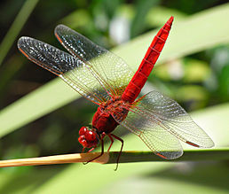 ____________ ___________

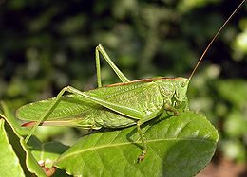 ____________ ____________

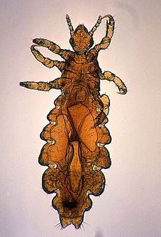 ____________ ____________
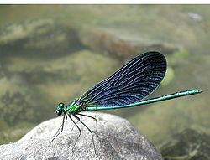 ____________ ____________

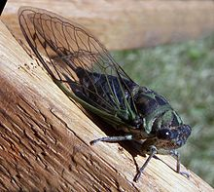 ____________ ____________

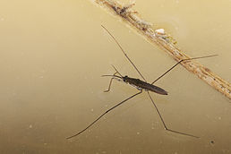 ____________ ___________

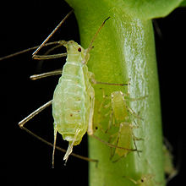 ____________ ___________

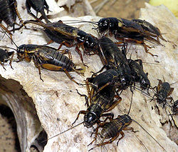 ____________ ____________

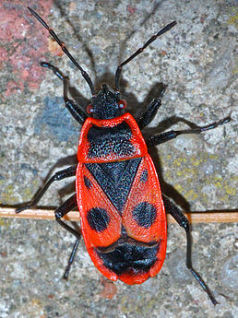 _____________ ____________

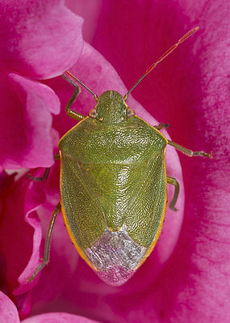 _____________ ____________

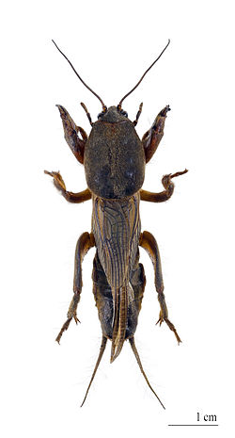
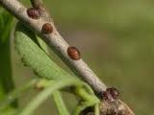 ____________ ____________

____________ ____________

Anotace:
Pracovní list k opakování hmyzu s proměnou dokonalou.

Řešení:
No 1.
Vylušti jednotlivá stadia vývoje hmyzu s proměnou nedokonalou

varal __LARVA____________
ovčíjak __VAJÍČKO____________
spoceděl ___DOSPĚLEC___________

No 2.
Seřaď stadia, tak jak jsou za sebou
VAJÍČKO LARVA DOSPĚLEC
______________ _______________ ______________

No 3.

Vypiš řády hmyzu s proměnou nedokonalou.
VÁŽKY
STEJNOKŘÍDLÍ
VŠI
PLOŠTICE
ROVNOKŘÍDLÍ

No4
Utvoř trojice: obrázek – rod – řád
vážka vážky

kobylka rovnokřídlí

veš vši
motýlice vážky

cikáda stejnokřídlí

bruslařka ploštice

mšice stejnokřídlí
cvrček rovnokřídlí

ruměnice ploštice

kněžice ploštice

puklice stejnokřídlí
krtonožka rovnokřídlí

Citace:
http://upload.wikimedia.org/wikipedia/commons/thumb/3/37/Heupferd_fg01.jpg/260px-Heupferd_fg01.jpg
http://upload.wikimedia.org/wikipedia/commons/thumb/9/9a/Mole_cricket02.jpg/258px-Mole_cricket02.jpg
http://upload.wikimedia.org/wikipedia/commons/thumb/e/e6/Acrosternum_MHNT.jpg/285px-Acrosternum_MHNT.jpg
http://atlasposkozeni.mendelu.cz/lib/showpic.php?id=1035&ww=fotogalerie&w=nahled
http://upload.wikimedia.org/wikipedia/commons/thumb/9/9f/Pyrrhocoris_apterus_%28aka%29.jpg/258px-Pyrrhocoris_apterus_%28aka%29.jpg
http://upload.wikimedia.org/wikipedia/commons/thumb/2/27/African.field.cricket.arp.jpg/250px-African.field.cricket.arp.jpg
http://upload.wikimedia.org/wikipedia/commons/thumb/2/20/Acyrthosiphon_pisum_%28pea_aphid%29-PLoS.jpg/220px-Acyrthosiphon_pisum_%28pea_aphid%29-PLoS.jpg
http://upload.wikimedia.org/wikipedia/commons/thumb/8/81/CrocothemisErythraeaMale.jpg/258px-CrocothemisErythraeaMale.jpg

http://upload.wikimedia.org/wikipedia/commons/thumb/f/fb/Tibicen_linnei.jpg/220px-Tibicen_linnei.jpg

http://upload.wikimedia.org/wikipedia/commons/thumb/1/1d/Water_strider_Gerris_lacustris.jpg/258px-Water_strider_Gerris_lacustris.jpg
http://cs.wikipedia.org/wiki/Soubor:Libellule1.JPG
http://upload.wikimedia.org/wikipedia/commons/thumb/c/cd/Gryllotalpa_gryllotalpa_MHNT.jpg/250px-Gryllotalpa_gryllotalpa_MHNT.jpg

